El Consejero de Desarrollo Rural y Medio Ambiente, en relación con la pregunta escrita 11-24/PES-00140 solicitada por el Parlamentario Foral Ilmo. Sr. D. Adolfo Araiz Flamarique, adscrito al Grupo Parlamentario E.H. Bildu Nafarroa, sobre el empleo de fitosanitarios y la recogida selectiva de los caducados o cancelados, tiene el honor de remitirle la siguiente información:
1. ¿Qué número de personas titulares de explotaciones agrarias han cumplimentado y remitido, entre los años 2014 y 2023, al Servicio competente del Departamento de Desarrollo Rural y Medio Ambiente el cuaderno de explotación que recoja el registro de tratamientos fitosanitarios?
La llevanza del cuaderno de explotación por parte de las personas titulares de explotaciones agrarias no es una obligación nueva establecida por el Real Decreto 1311/2012, de 14 de septiembre, sino que data del año 2007 con la Orden APA/326/2007 de 9 de febrero y la Orden Foral 106/2007, de 16 de abril, del Consejero de Agricultura, Ganadería y Alimentación por la que se establece el modelo de ficha para el registro de datos relativos a la utilización de productos fitosanitarios y otros plaguicidas.
No obstante, ambos marcos normativos, no establecen la obligación de remisión periódica por parte de las explotaciones agrarias de los cuadernos a los organismos de control. Por tanto, desde la Sección de Producción y Sanidad Vegetal se solicitan cuadernos a las explotaciones que resultan seleccionadas en los controles anuales. Actualmente se llevan a cabo el Programa de Control Oficial de la Higiene en la Producción Agraria y el Uso de Productos Fitosanitarios y el control de la Condicionalidad Reforzada como autoridad competente de control. El control realizado a las explotaciones agrarias, no se restringe
únicamente a la revisión del cuaderno de explotación facilitado por las personas
titulares, sino que se apoya en la toma de muestra de cultivo para análisis de residuos de productos fitosanitarios y se complementa con la visita in situ a la explotación para comprobar el adecuado almacenamiento de los productos, la maquinaria o el cumplimiento de los aspectos relativos a la higiene de la
producción primaria agrícola.
La tabla anexa refleja los datos correspondientes a los años solicitados:
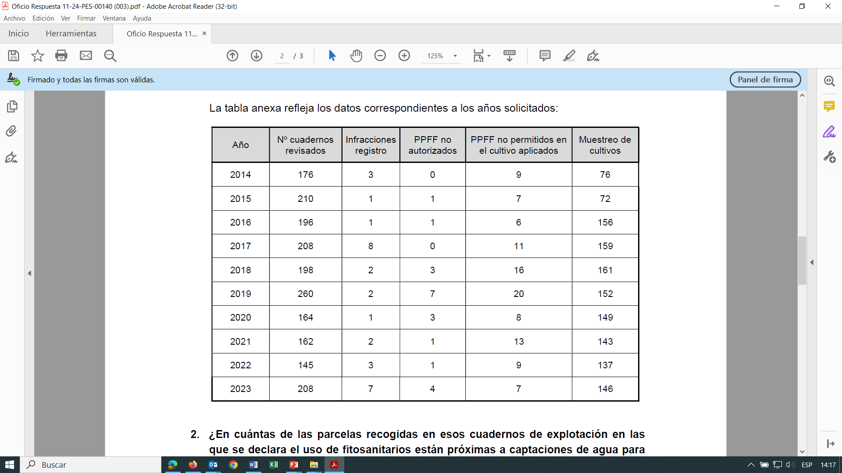
2. ¿En cuántas de las parcelas recogidas en esos cuadernos de explotación en las que se declara el uso de fitosanitarios están próximas a captaciones de agua para consumo humano?
No se dispone de esa información.
Los datos contenidos en el cuaderno son revisados por el personal técnico de la Sección de Producción y Sanidad Vegetal y una vez comprobados los diversos aspectos, se reflejan en un acta de control y se gestionan los incumplimientos encontrados. Sin embargo, no se registra informáticamente toda la información recogida en los cuadernos de explotación, por lo que no podemos saber cuántas parcelas incluidas en los cuadernos revisados estaban próximas a captaciones de agua para consumo humano.
No obstante, en lo relativo al mantenimiento de distancias respecto a los puntos de captación de agua para consumo humano establecidas en el Real Decreto 1311/2012, no se ha detectado ningún incumplimiento en el periodo consultado.
3. ¿Qué superficie en hectáreas, se declara como sembrada en la que se han utilizado semillas tratadas con productos fitosanitarios?
No se dispone de esa información.
La mayor parte de los cuadernos revisados se presentan en papel y no se
registra informáticamente toda la información recogida en ellos. La superficie sobre la cual se han utilizado semillas tratadas con productos fitosanitarios no es una información que se registre informáticamente, por lo que es imposible obtener ese dato.
4. ¿Tiene previsto el Gobierno implantar algún sistema de recogida y gestión selectiva gratuita de productos fitosanitarios caducados o cancelados de las explotaciones agrícolas para solución de la gestión de estos productos que han quedado descatalogados y que la normativa vigente no permite almacenarlos?
El Servicio de Agricultura está valorando la conveniencia de establecer algún sistema de recogida de productos fitosanitarios caducados o cancelados de las explotaciones agrícolas. Sin embargo, este es un tema no exento de complejidad porque la retirada de residuos peligrosos directamente de las explotaciones agrícolas exigiría que previamente estas se registrasen como pequeños productores de residuos.
Recientemente, el Servicio de Agricultura ha contactado con el Servicio de
Economía Circular e Innovación, para buscar una solución a la gestión de residuos de productos fitosanitarios caducados o cancelados que no implique una mayor carga administrativa para los agricultores.
Es cuanto tengo el honor de informar, en cumplimiento del artículo 215 del Reglamento del Parlamento de Navarra.
Pamplona, 22 de marzo de 2024
El Consejero de Desarrollo Rural y Medio Ambiente: José María Aierdi Fernández de Barrena

